MARIA EUGENIA VILORIA ORTIN
mevo66@hotmail.com – http://es.geocities.com/mariaeugeniaviloriaortin

ARQUITECTURA DE INFORMACIÓN PARA SITIOS WEB

Organización y Estructura del Sitio Web
Trabajo 2

1. INTRODUCCIÓN

Cómo se decía en el trabajo anterior, este sitio posee vistas para cuatro tipos de usuarios. Hablamos de vistas porque el sistema, que es del tipo prestador de servicios, está basado fundamentalmente en bases de datos, gestionado con MySQL, y programado sobre PHP.

Para refrescar, indico a continuación los tipos de usuarios que accesarán este sistema:

- Superadministrador: es aquel que desarrolla y optimiza la aplicación y puede cambiar tanto el algoritmo como el código.

- Administrador: el usuario que tiene la responsabilidad de mantener los contenidos y asignar permisologías de usuarios al sistema

- Usuario Interno o Registrado: el usuario que ingresará y eliminará data del sistema automatizado

- Usuario Externo o Invitado: el usuario que tiene sólo permisos de consulta de información. Estos corresponderán a los foristas externos, es decir, a los facilitadotes de las materias a cursar y aquellos alumnos que serán evaluados a través del sistema automatizado.

2. LISTA DE CATEGORÍAS DE LA INFORMACIÓN

La taxonomía de los objetos viene dada por la funcionalidad del sitio.
Es por ello que el criterio de selección parte de los procedimientos que el sitio ofrece.

El primer nivel de Clasificación viene dada en forma transparente al usuario, para simplificarles el procedimiento, pues la intencionalidad del sitio es hacerlo sencillo a todo tipo de público, sea que domine o no el medio informático.

Categorías - Nivel 1
En forma transparente | Super-administrador  Administrador  Usuario Interno  Usuario Externo

3. REFINACIÓN DE LAS SECCIONES DE INFORMACIÓN

Cada tipo de usuario posee una serie de secciones de acuerdo a su intervención en la información publicada en el sitio, por lo cual a continuación se muestra en forma general el contenido del segundo nivel:

Secciones – Nivel 2
Visible al Usuario (del tipo que corresponda) | Ingreso de Información  Consulta de Información  Eliminación de Información  Opinión sobre el sitio

4. SECCIONES DE INFORMACIÓN EN CUANTO A LA ACTIVIDAD PRINCIPAL DEL SITIO

Para identificar la identidad y motivo del sitio, se referencia la experiencia de los miembros generadores de la idea que motivó el desarrollo de este proyecto.

La estructura de la sección es la siguiente:

- Quiénes somos
      - Currículum Vitae de cada miembro
      - Fotografía de cada miembro
      - Contactos de cada miembro

- Por qué este proyecto
- Cómo está desarrollado
      - Recurso técnico
      - Recurso humano

5. SECCIONES DE INFORMACIÓN ESPECÍFICAS A LOS USUARIOS

SUPERADMINISTRADOR
 | Ingreso | Consulta | Eliminac.
Materias | X | X | X
Infografías | X | X | X
Resúmenes | X | X | X
Preguntas | X | X | X
Dinámicas | X | X | X
Evaluación | X | X | X
Reglas | X | X | X
Preguntas a Foristas externos | X | X | X

ADMINISTRADOR
 | Ingreso | Consulta | Eliminac.
Materias |  | X
Infografías | X | X | X
Resúmenes | X | X | X
Preguntas | X | X | X
Dinámicas | X | X | X
Evaluación | X | X | X
Reglas |  | X
Preguntas a Foristas externos | X | X | X

USUARIO INTERNO
 | Ingreso | Consulta | Eliminac.
Materias
Infografías | X | X | X
Resúmenes | X | X | X
Preguntas | X | X | X
Dinámicas | X | X | X
Evaluación |  | X
Reglas |  | X
Preguntas a Foristas externos | X | X | X
Opinión sobre el Sitio | X | X

USUARIO EXTERNO
 | Ingreso | Consulta | Eliminac.
Materias
Infografías |  | X
Resúmenes |  | X
Preguntas |  | X
Dinámicas |  | X
Evaluación |  | X
Reglas |  | X
Preguntas a Foristas externos |  | X
Opinión sobre el Sitio | X | X

6. INFORMACIÓN SOBRE LA ORGANIZACIÓN DUEÑA

En la parte inferior del Sitio se encuentra la identificación del ente dueño o encargado del proyecto, con un vínculo directo a su sitio web, además de la dirección electrónica (la conocida por la Universidad de Yacambú) para su contacto.

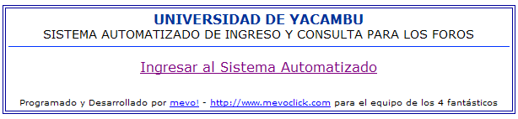

Es importante destacar que el primer vínculo indicado, presenta en su página, toda la información que pueda ser necesaria en cuanto al perfil tanto profesional como humano del dueño del proyecto web.

7. INFORMACIÓN SOBRE EL SOPORTE TÉCNICO DEL SITIO

Igualmente cualquier usuario puede solicitar soporte técnico las 24 horas a través de correo electrónico, pudiendo también utilizar las diversas vías de comunicación ofrecidas en el sitio web de la organización dueña.

8. ESTRUCTURA JERÁRQUICA O MAPA DEL SITIO O DE NAVEGACIÓN

Habiendo presentado el desglose del sitio en forma conceptual, el siguiente cuadro muestra la permisología y accesos específicos de cada usuario a los recursos existentes en el sistema:

SUPERADMINISTRADOR
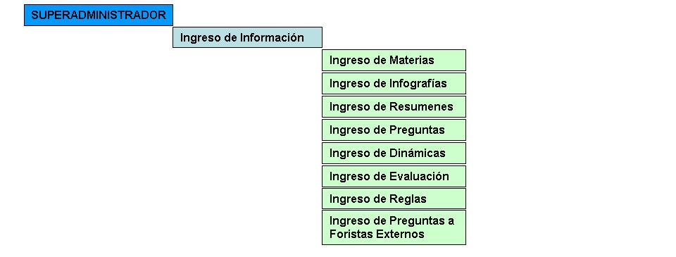
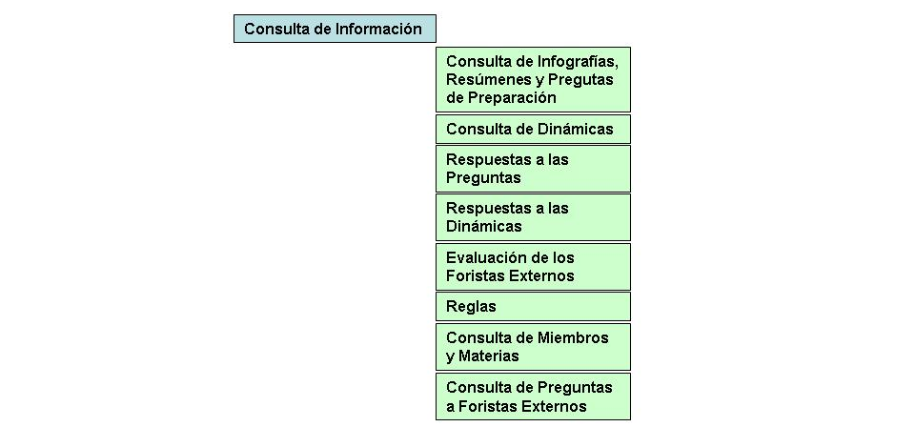
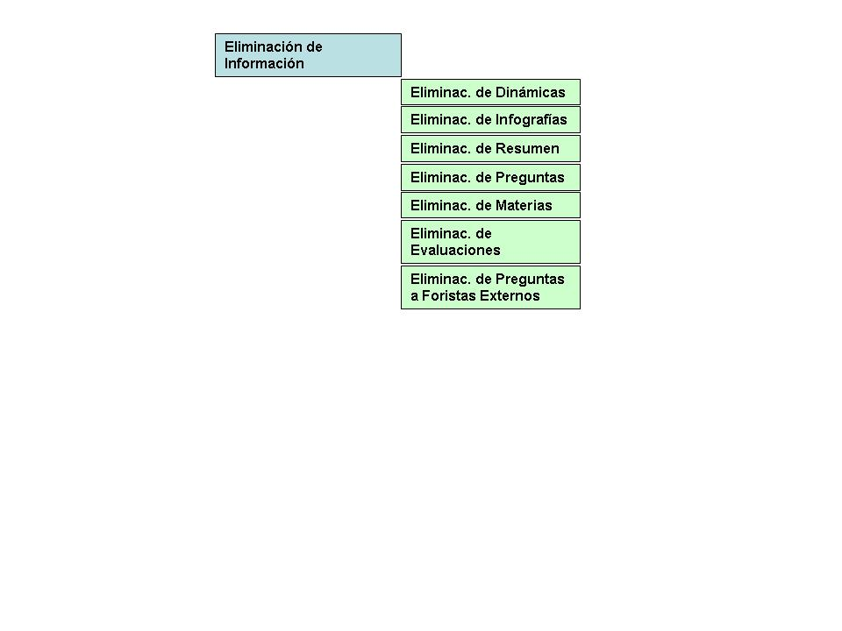

ADMINISTRADOR
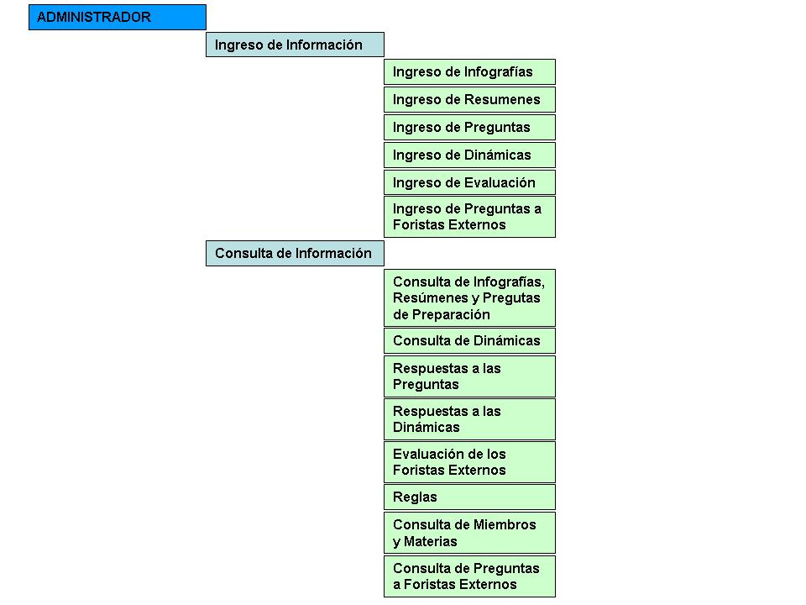

USUARIO INTERNO
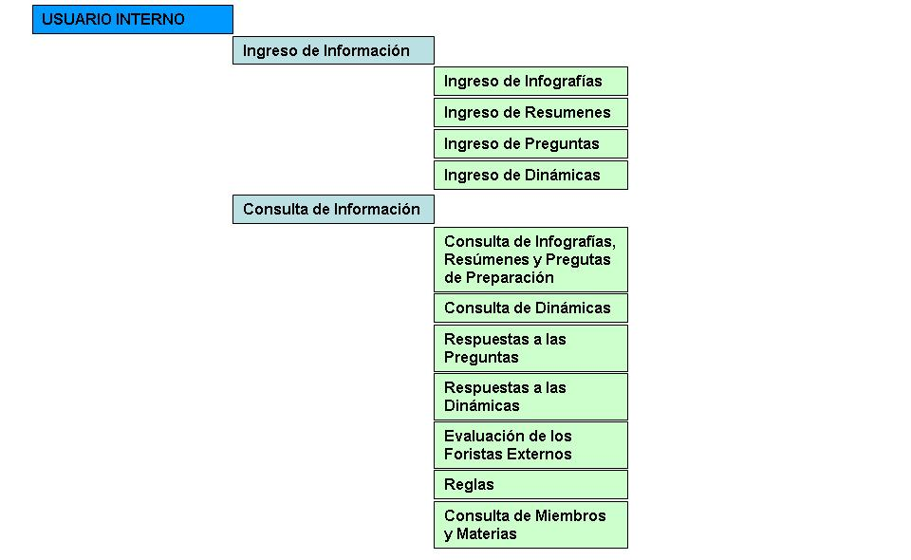
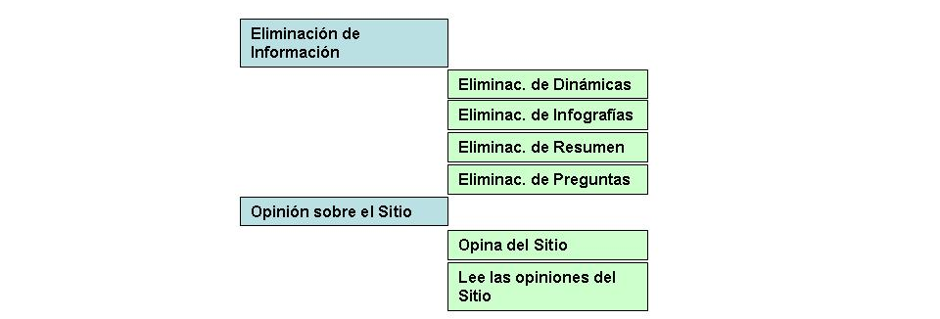

USUARIO INTERNO
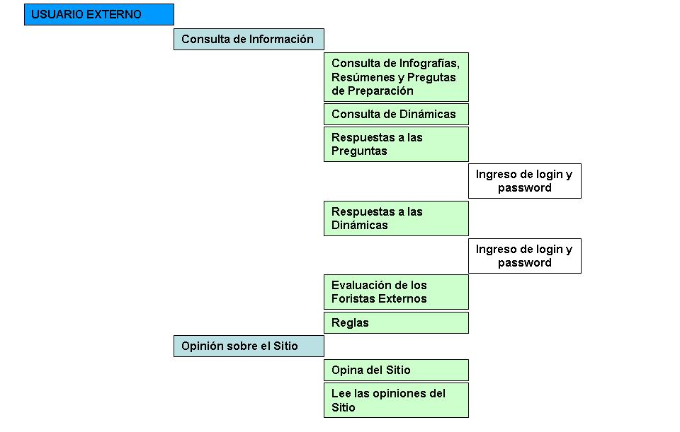

9. INFOGRAFÍAS SOBRE ARQUITECTURA DE SITIOS WEB

Si consideramos que el término webmaster es el utilizado para referirnos al arquitecto web (concepto aceptado por IEEE), toda recomendación asignada a un webmaster es de vital importancia para el ejercicio de la especialización de arquitectura web.
Algo que debemos subrayar es que para desarrollar un sitio web se requiere diferentes roles dentro del proyecto desarrollador. Lamentablemente no muchas organizaciones están concientes de la especificidad de cada uno de estos roles, pretenden atribuir a un solo individuo (al webmaster) todas las responsabilidades y atribuciones (para muestra mi experiencia). Es por ello que aun, en nuestro país, el webmaster (lo que debería ser EXCLUSIVAMENTE arquitecto web) debe conocer y “dominar” en un gran porcentaje, los demás campos requeridos para el desarrollo de un sitio web.

De acuerdo a esta realidad, lejos de la ideal, presento las siguientes infografías:

1. Cómo hacer buenas páginas web
Este sitio, creado por Daniel Clemente Laboreo, ofrece instrucciones fundamentales a las personas que quieren incursionar en el mundo del diseño y desarrollo de sitios web, mostrando los lineamientos más importantes a seguir para no errar en el proceso. Ofrece también una introducción a las herramientas imprescindibles y secundarios para el desarrollo de un sitio, y que deben tomarse en cuanta a la hora de crear la arquitectura correspondiente a la página que se desee crear.
Qué es un estándar, que es CCS, comprensión sobre accesibilidad, consideraciones y respeto a los usuarios, son algunos de los puntos tratados en esta infografía.

http://www.danielclemente.com/html/

2. Consejos a la hora de diseñar una página web
Esta infografía se basa en un foro en el cual se expone en forma sencilla algunos consejos primordiales a la hora de desarrollar un sitio. Considera fundamental para el desarrollo de un sitio web tanto al diseño como al contenido. Además aborda los entornos de lenguaje desarrollo que se pueden utilizar, la utilización de recursos multimediales y el uso de la interactividad.

http://miarroba.com/foros/ver.php?foroid=1368&temaid=1654955

3. Usabilidad en la Web
Excelente manual donde se aborda el tema de la interfaz de un sitio web. Imprescindible información que el webmaster o arquitecto web debe considerar para el desarrollo de un sitio. Este manual contiene la siguiente estructura: respuestas preguntas básicas, elementos de un sitio, interacción entre la persona y el sitio, además de ofrecer recursos concretos para el webmaster, como con: dominios de formulario, cabeceras, enlaces, profundizando cada vez más el conocimiento hasta niveles avanzados.

http://www.desarrolloweb.com/manuales/5/

